RESULTADOS DE LOS MECANISMOS DE PARTICIPACIÓN CIUDADANA

INSAFORP
2015

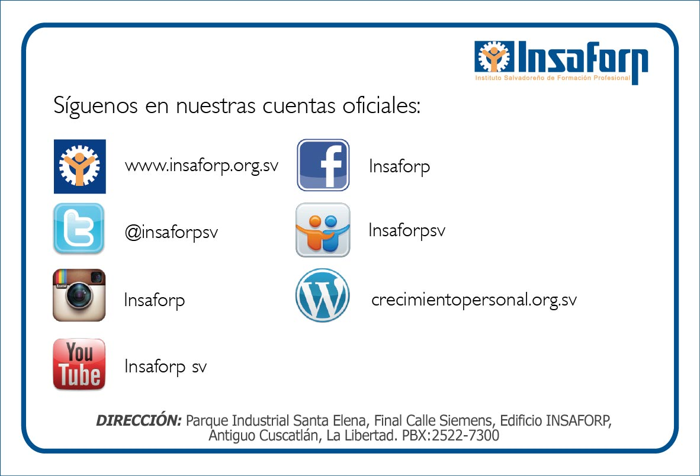
Cuentas oficiales

Facebook:
Instituto Salvadoreño de Formación Profesional-INSAFORP
Cantidad de Fans: 22,987

Twitter:
@insaforpsv
Cantidad de Seguidores: 826

YouTube
INSAFORP SV
Cantidad de Suscriptores: 66
Instagram:
INSAFORP
Cantidad de Seguidores: 196

